ООО «Турцентр-ЭКСПО» г. Белгород, ул. Щорса, 64 а, III этаж
Остановка ТРЦ «Сити Молл Белгородский»
www.turcentr31.ru т./ф: (4722) 28-90-40; тел: (4722) 28-90-45; +7-951-769-21-41

ГЕЛЕНДЖИК, «НА КУРЗАЛЬНОЙ» Лето 2022

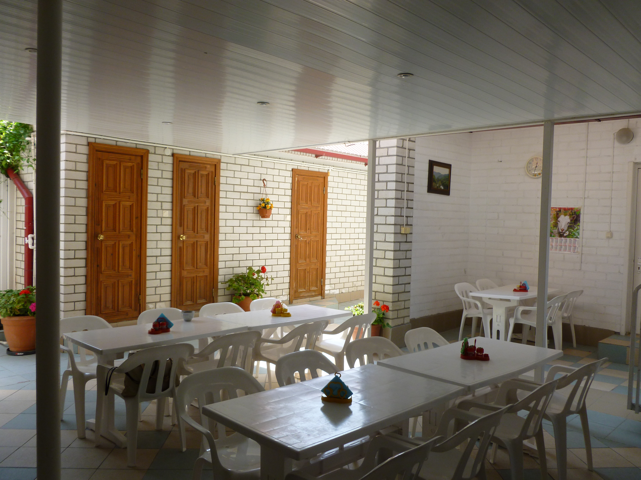Гостевой дом «На Курзальной» расположен в центральной части Геленджика в р-не Толстого мыса с выходом на песчаную зону центрального городского пляжа. Геленджик - это одно из популярных направлений среди курортов Краснодарского края. Геленджик - город солнца, отдыха и веселья - расположен на берегу живописной Геленджикской бухты Черного моря, где чистое море, благоустроенные пляжи, фешенебельные рестораны и доступные кафе, стильные ночные клубы, масса исторических и природных достопримечательностей, превосходная лечебная база. В Геленджике вы можете посетить аквапарки - "Бегемот" и "Золотая бухта" (самый лучший аквапарк в Росссии); дельфинарий, туристский комплекс развлечений и спорта «Олимп», включающий в себя канатную дорогу со смотровой площадкой, кафе и рестораны, ночные дискотеки, дегустационный зал Кубанских вин, дайвинг, морские прогулки, рынки и магазины. Гостевой дом «На Курзальной» находится в тихом месте - это 2-х этажное здание с мансардным этажом. Во дворе есть 2 с/у, 2 душа, место для стирки, Wi-fi. Недалеко от гостевого дома располагаются 2 магазина «Магнит», рынок «На полевой», Центральный парк аттракционов.
Размещение: «Эконом» 2-х, 3-х, 4-х местные номера с удобствами на этаже на 5 номеров (2WC, 1 душ) (кондиционер, раздельные или двуспальные кровати, тумбочки, шкаф, возможно доп. место-кресло-кровать).
«Блок» 2-х местные номера с удобствами на 2 номера (2+2) (ТВ, кондиционер, двуспальные кровати, тумбочки, шкаф).
«Стандарт №5 на 2 этаже» 2-х местные номера с удобствами (WC, душ, ТВ, кондиционер, кровати, тумбочки, шкаф, возможно доп. место-кресло-кровать).
Пляж: 7 мин – песчаный, мелко-галечный.
Питание: На первом этаже расположены 2 кухни для самостоятельного приготовления пищи(в доме и на улице), оборудованная газовыми плитами, холодильниками и набором посуды, ТВ, СВ-печами, зонами отдыха.
Дети: до 12 лет скидка на проезд – 200 руб.

Стоимость тура на 1 человека (7 ночей)
Размещение  Заезды | ЭКОНОМ  2-х, 3-х, 4-х мест.  с удоб. на этаже |  | БЛОК  2-х мест.  с удоб. на 2 номера (2+2) | СТАНДАРТ №5  2-х мест. с удоб.
 |  |  |  | Основное место | Доп. место дети до 12 лет (кресло-кровать)
 | Основное место | Доп. место дети до 12 лет (кресло-кровать)
03.06.-12.06. | 8800 | 7400 | 9250 | 9500 | 7750
10.06.-19.06. | 8950 | 7550 | 9450 | 9800 | 7850
17.06.-26.06. | 9250 | 7650 | 9750 | 10350 | 8250
24.06.-03.07. | 9450 | 7750 | 9950 | 10950 | 8450
01.07.-10.07. | 9700 | 7950 | 10150 | 11450 | 8850
08.07.-17.07. | 9800 | 8000 | 10150 | 11450 | 8850
15.07.-24.07. | 9950 | 8250 | 10350 | 11650 | 9150
22.07.-31.07. | 9950 | 8250 | 10350 | 11650 | 9150
29.07.-07.08. | 9950 | 8250 | 10350 | 11650 | 9150
05.08.-14.08. | 9950 | 8250 | 10350 | 11650 | 9150
12.08.-21.08. | 9950 | 8250 | 10350 | 11650 | 9150
19.08.-28.08. | 9950 | 8250 | 10350 | 11650 | 9150
26.08.-04.09. | 9450 | 7800 | 9850 | 10850 | 8450
02.09.-11.09. | 9250 | 7700 | 9650 | 10550 | 8150
09.09.-18.09. | 9000 | 7600 | 9450 | 9850 | 7850
16.09.-25.09. | 8800 | 7400 | 9250 | 9500 | 7750
В стоимость входит: проезд на автобусе, проживание в номерах выбранной категории, сопровождение, страховка от несчастного случая.
Курортный сбор за доп. плату.
Выезд из Белгорода еженедельно по пятницам.
Хочешь классно отдохнуть – отправляйся с нами в путь!!!!

